## Ngày soạn: 1/11/2022- Ngày dạy:10/11/2022

**TUẦN 10**

**CHỦ ĐỀ 3: TRÁCH NHIỆM VỚI BẢN THÂN**

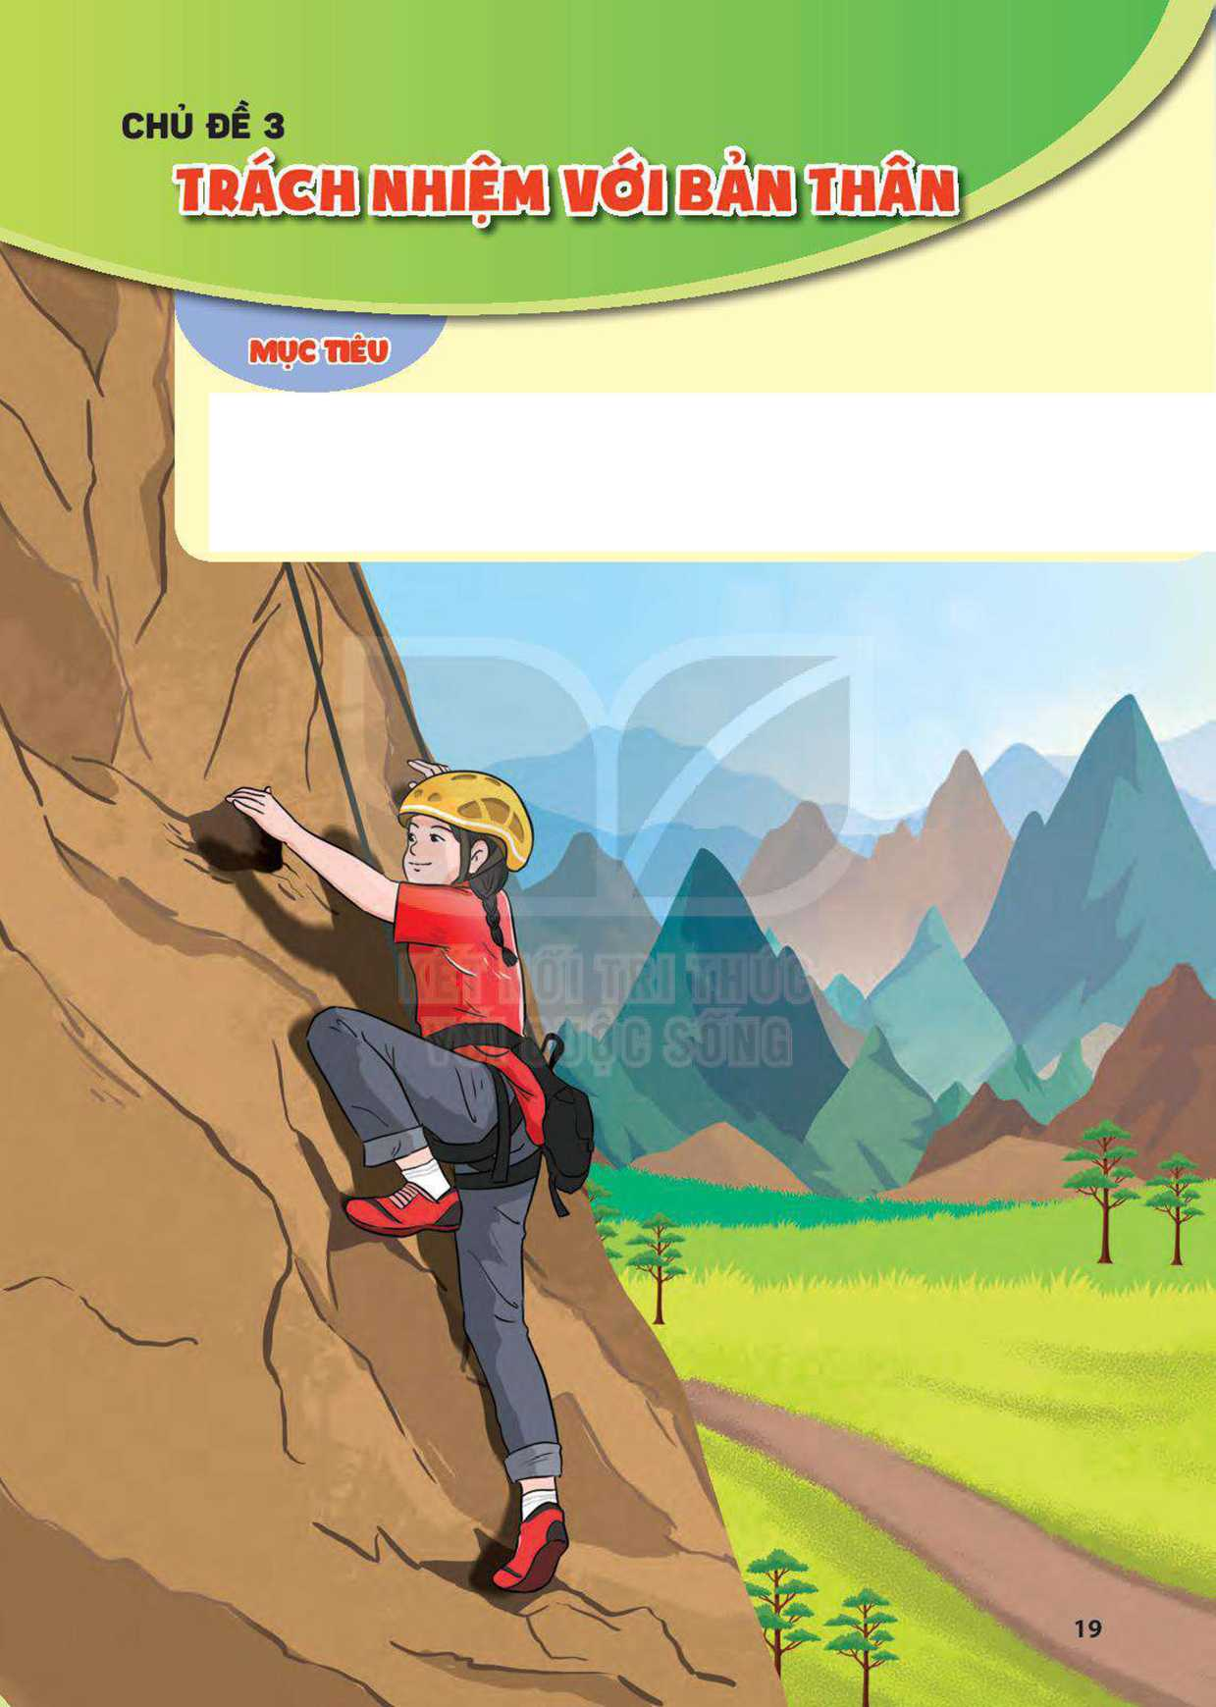

Sau chủ đề này, HS:

-Biết cách vượt qua khó khăn trong một số tình huống cụ thể.

-Xác định được một số tình huống nguy hiểm và biết tự bảo vệ trong các tình huống đó.

-Rèn luyện năng lực tự chủ, giải quyết vấn đề, thích ứng với cuộc sống, thiết kế và tổ chức hoạt động; phẩm chất trách nhiệm, chăm chỉ.

# TIẾT 1: SINH HOẠT DƯỚI CỜ

**Kịch tương tác “Nghiện trò chơi điện tử**

**ở lứa tuổi thiếu niên”.**

**I. MỤC TIÊU**

**1. Kiến thức**

Sau khi tham gia hoạt động này, HS:

-Xác định được sự nguy hiểm từ việc nghiện chơi trò chơi điện tử.

-Biết cách tránh xa các cám dỗ của trò chơi điện tử.

-Hình thành kĩ năng lập kế hoạch, tổ chức thực hiện và đánh giá.

**2. Năng lực:**

***- Năng lực chung:***

-Giao tiếp, hợp tác, tự chủ, tự học

***- Năng lực riêng:*** kĩ năng lập kế hoạch, tổ chức thực hiện và đánh giá

**3. Phẩm chất:**

-Phát triển phẩm chất nhân ái, trách nhiệm.

**II. THIẾT BỊ DẠY HỌC VÀ HỌC LIỆU**

**1. Đối với TPT, BGH và GV:**

-Địa điểm, hệ thống âm thanh phục vụ hoạt động.

-Xây dựng/ đóng góp ý kiến cho kịch bản tiểu phẩm.

-Tư vấn cách dẫn chương trình cho lớp trực tuần và HS được chọn làm MC.

-Lựa chọn HS tham gia diễn kịch.

**2. Đối với HS:**

HS lớp trực tuần với sự giúp đỡ của GV xây dựng kịch bản, kế hoạch tập biểu diễn tiểu phẩm (tham khảo ở phẩn Phụ lục).

-HS được chọn làm MC chuẩn bị nội dung để dẫn vào tiểu phẩm “Nghiện trò chơi điện tử ở lứa tuổi thiếu niên”.

**III. TIẾN TRÌNH DẠY HỌC**

**A. HOẠT ĐỘNG KHỞI ĐỘNG (MỞ ĐẦU)**

**a. Mục tiêu:** Tạo hứng thú cho HS trước khi diễn ra buổi lễ chào cờ.

**b. Nội dung:** HS ổn định vị trí chỗ ngồi, chuẩn bị chào cờ.

**c. Sản phẩm:** Thái độ của HS.

**d. Tổ chức thực hiện:**

*- GV chủ nhiệm yêu cầu HS của lớp mình chuẩn chỉnh trang phục, ổn định vị trí, chuẩn bị.*

**B. HOẠT ĐỘNG HÌNH THÀNH KIẾN THỨC**

Hoạt động 1: Chào cờ, sơ kết thi đua tuần và phổ biến nhiệm vụ tuần mới

a. Mục tiêu: Tổng kết được các hoạt động tuần cũ và đưa ra kế hoạch tuần mới.

**b. Nội dung:** Tổng kết và đưa ra kế hoạch tuần mới

**c. Sản phẩm:** kết quả làm việc của ban cán sự lớp

**d. Tổ chức thực hiện:**

- HS điều khiển lễ chào cờ.

- Lớp trực tuần nhận xét thi đua.

- TPT hoặc đại diện BGH nhận xét bổ sung và triển khai các công việc tuần mới.

Hoạt động 2: Sinh hoạt theo chủ đề: Diễn kịch tương tác "Nghiện trò chơi điện tửở lứa tuổi thiêu niên"

a. Mục tiêu:

-Xác định được sự nguy hiểm từ việc nghiện chơi trò chơi điện tử.

-Biết cách tránh xa các cám dỗ của trò chơi điện tử.

-Hình thành kĩ năng lập kế hoạch, tổ chức thực hiện và đánh giá

**b. Nội dung:** Biết cách tránh xa các cám dỗ của trò chơi điện tử.

**c. Sản phẩm:** Kết quả của HS.

**d. Tổ chức thực hiện:**

-MC giới thiệu tiểu phẩm, những người tham gia tiểu phẩm và yêu cầu HS toàn trường theo dõi, nhận xét vê' các nội dung của tiểu phẩm.

-MC mời một số HS tham gia kịch tương tác, đề xuất cách giải quyết vấn để của Đạt sau khi nghe bà nói *(Nếu là Đạt, em sẽ nói gì với bà và giải quyết vấn để nghiện trò chơi điện tử như thế nào?).*

-MC mời các bạn tham gia giờ Sinh hoạt dưới cờ nhận xét về tiểu phẩm.

**ĐÁNH GIÁ**

-TPT mời một số HS chia sẻ cảm xúc và những bài học rút ra sau khi tham gia trải nghiệm.

HS suy nghĩ về thông điệp của tiểu phẩm và vận dụng trong cuộc sống hằng ngày.

**C. HOẠT ĐỘNG TIẾP NỐI**

**a. Mục tiêu:** đề xuất cách giải quyết vấn để

**b. Nội dung:**Xử lý tình huống

**c. Sản phẩm:** HS trình bày

**d. Tổ chức thực hiện:**

HS suy nghĩ về thông điệp của tiểu phẩm và vận dụng trong cuộc sống hằng ngày.

**IV. KẾ HOẠCH ĐÁNH GIÁ**

|  |  |  |  |
| --- | --- | --- | --- |
| **Hình thức đánh giá** | **Phương pháp**  **đánh giá** | **Công cụ đánh giá** | **Ghi Chú** |
| - Thu hút được sự tham gia tích cực của người học  - Tạo cơ hội thực hành cho người học | - Sự đa dạng, đáp ứng các phong cách học khác nhau của người học  - Hấp dẫn, sinh động  - Thu hút được sự tham gia tích cực của người học  - Phù hợp với mục tiêu, nội dung | - Báo cáo thực hiện công việc.  - Hệ thống câu hỏi và bài tập  - Trao đổi, thảo luận |  |

**V. HỒ SƠ DẠY HỌC** *(Đính kèm các phiếu học tập/bảng kiểm....)*

PHẨN PHỤ LỤC

Gợi ý nội dung tiểu phẩm “Nghiện trò chơi điện tử ở lứa tuổi thiếu niên”.

12h trưa nắng chói chang, thấp thoáng có bóng 2 cậu học sinh lớp 7A (Đạt và Tuấn) lê những bước chân nặng nề đi vào lớp với tâm trạng bực bội. Thì ra hai cậu bạn xin gia đình đi học sớm, nhưng lại sà vào quán điện tử cạnh trường chơi cho đến khi hết sạch tiên tiêu vặt. Cả hai vừa đi vừa lầm bầm “bực thế không biết”, “làm thế nào để có tiền phục thù trận thua này đây?”.

Chiều hôm đó, dù đã về nhà, nhưng trong đẩu Đạt vẫn nung nấu ý định chơi game để phục thù. Đúng lúc ấy, Dạt nhìn thấy túi tiên của bà ở trên bàn (tiền bố mẹ Đạt đi làm ăn xa gửi về cho hai bà cháu), Đạt rón rén mở ra và lấy đi một nửa, đột nhiên bà xuất hiện và nhìn thấy, bà lao vào muốn giật lại số tiền từ tay Đạt và nói “Sao con dám lấy trộm tiên?”. Đạt vội vàng đẩy mạnh bà ra rồi chạy đi tìm Tuấn để tiếp tục chơi game mà không biết rằng mình đã *vổ* tình làm bà ngã, va cả người vào bàn dẫn đến gãy tay.

Sáng hôm sau, Dạt về nhà mới biết bà mình đã phải vào viện bó bột vì gãy tay. Đạt vô cùng ân hận, chạy vội vào viện với bà, xin lỗi bà. Bà vừa nói vừa rơi nước mắt, bà biết chuyện Dạt đánh nhau ở lớp, biết kết quả học tập của Dạt sa sút, bà rất đau lòng và lo lắng...

# TIẾT 2. HOẠT ĐỘNG GIÁO DỤC THEO CHỦ ĐỀ

## **NỘI DUNG 1.** Vượt qua khó khăn **(tt)**

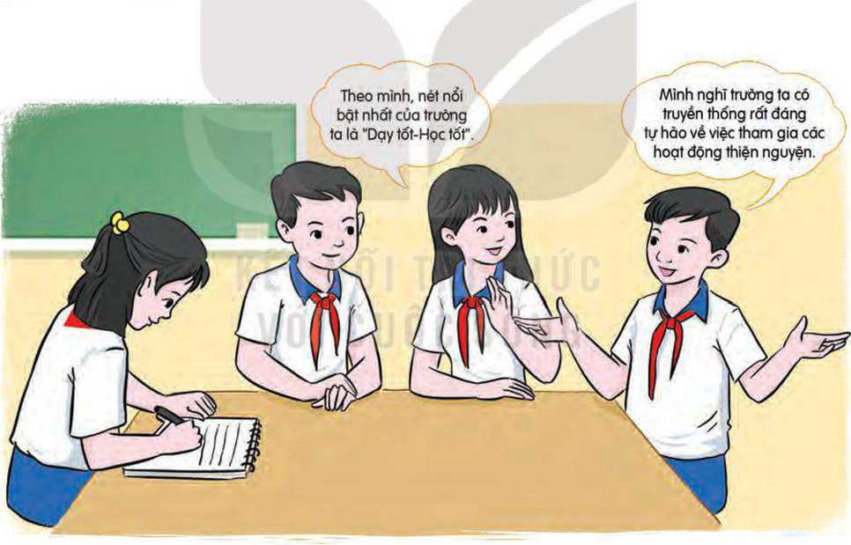

**I. MỤC TIÊU:**

**1. Kiến thức**

-HS lập và thực hiện *được* kế hoạch để vượt qua một khó khăn cụ thể của bản thần.

-HS sưu tầm được những tấm gương vượt khó, rút kinh nghiệm cho bản thân và làm theo được những tấm gương đó.

**2.Về năng lực**

***Năng lực chung:***

-Giải quyết được những nhiệm vụ học tập một cách độc lập, theo nhóm và thể hiện sự sáng tạo.

-Góp phần phát triển năng lực giao tiếp và hợp tác qua hoạt động nhóm và trao đổi công việc với giáo viên.

***Năng lực riêng:***Có khả năng hợp tác giải quyết những vấn đề một cách triệt để, hài hòa.

**3. Phẩm chất**

Bồi dưỡng tình yêu bạn bè, thầy cô giáo, trường lớp.

Có trách nhiệm giữ gìn, bồi đắp tình cảm yêi mến bạn bè, kính trọng thầy cô yêu quý trường lớp.

**II. THIẾT BỊ DẠY HỌC VÀ HỌC LIỆU**

**-Đối với giáo viên:**

SGK. KHBD.

Giấy Al, băng dính, giấy nhớ.

**-Đồi với học sinh:**

SGK.

Sưu tẩm và tìm hiểu các tấm gương vượt khó mà mình biết.

Các khó khăn thường gặp trong cuộc sống.

**III.TIẾN TRÌNH DẠY HỌC**

**A. HOẠT ĐỘNG KHỞI ĐỘNG**

**a. Mục tiêu:** GV chiếu video về cậu học trò mồ côi để HS xem cảm thông, chia sẻ với nhân vật trong câu chuyện.

**b. Nội dung:** GV tổ chức cho HS xem video, HS chăm chú theo dõi

**c. Sản phẩm:** HS biết cảm thông và chia sẻ với những hoàn cảnh khó khăn.

**d. Tổ chức thực hiện:**

**Bước 1: GV chuyển giao nhiệm vụ học tập**

- GV chiếu video cho HS theo dõi:

<https://www.youtube.com/watch?v=w8yl-iAjEeA>

- GV đặt câu hỏi: *Từ câu chuyện của bạn Trung, em cảm thấy bạn ấy là người như nào? Em học được điều gì từ bạn?*

**Bước 2: HS thực hiện nhiệm vụ học tập**

- HS theo dõi video và trả lời câu hỏi của GV theo cảm nhận chủ quan của cá nhân.

**Bước 3, 4: Báo cáo, đánh giá kết quả thực hiện nhiệm vụ**

- GV nhận xét, đánh giá câu trả lời, dẫn dắt HS vào nội dung bài học.

**B. HOẠT ĐỘNG HÌNH THÀNH KIẾN THỨC:**

## **C.** HOẠT ĐỘNG LUYỆN TẬP (Tiết 2)

**Hoạt động 2. Lập và thực hiện kế hoạch vượt qua khó khăn**

**a. Mục tiêu**: HS lập và thực hiện được kế hoạch vượt qua một số khó khăn của bản thân.

**b. Nội dung**: GV tổ chức cho HS làm việc cá nhân, lên kế hoạch vượt qua khó khăn của bản thân

**c. Sản phẩm**: HS lên được kế hoạch và thực hiện kế hoạch đề ra

**d. Cách thức tiến hành**:

|  |  |
| --- | --- |
| **HOẠT ĐỘNG CỦA GV - HS** | **DỰ KIẾN SẢN PHẨM** |
| **Bước 1: GV chuyển giao nhiệm vụ học tập**  - GV yêu cầu HS làm việc cá nhân:  *+ Xác định một số khó khăn của bản thân trong học tập và cuộc sống cần phải vượt qua.*  *+ Lập kế hoạch cụ thể trong 1 tuần hoặc 1 tháng để bản thân vượt qua khó khăn.*  - GV đưa ra gợi ý:    **Bước 2: HS thực hiện nhiệm vụ học tập**  - HS lập kế hoạch vượt qua khó khăn cho bản thân.  **Bước 3: Báo cáo kết quả thực hiện hoạt động**  - GV tổ chức cho HS chia sẻ trong nhóm kế hoạch vượt qua khó khăn cụ thể của bản thân và nghe các bạn góp ý.  - GV mời một số HS trình bày kế hoạch vượt qua khó khăn của bản thân trước lớp. Yêu cầu HS trong lớp lắng nghe và nhận xét, góp ý.  **Bước 4: Đánh giá kết quả thực hiện nhiệm vụ**  - GV tổng hợp các ý kiến của HS và kết luận hoạt động.  - GV giao nhiệm vụ về nhà cho HS thực hiện các việc sau:  *+ Thực hiện kế hoạch vượt qua khó khăn của bản thân. Lưu lại kết quả thực hiện kế hoạch vượt khó của em bằng hình ảnh, bài viết hoặc sản phẩm đã làm để chia sẻ với cả lớp.*  *+ Chia sẻ kế hoạch và viết kết quả vượt qua khó khăn của bản thân với cha mẹ, người thân trong gia đình.*  *+ Lắng nghe ý kiến đóng góp của người thân*  *+ Hoàn thiện kế hoạch theo các góp ý.* | **2. Lập và thực hiện kế hoạch vượt qua khó khăn**  - HS lập kế hoạch, thực hiệ và ghi lại kết quả thực hiện của bản thân |

**D.HOẠT ĐỘNG VẬN DỤNG**

**Hoạt động 3. Sưu tầm gương vượt khó và bài học kinh nghiệm cho bản thân**

**a. Mục tiêu:** HS sưu tầm những tấm gương vượt khó, rút kinh nghiệm cho bản thân và làm theo những tấm gương đó.

**b. Nội dung:** GV tổ chức cho HS chia sẻ những câu chuyện về tấm gương vượt khó

**c. Sản phẩm:** HS rút ra được bài học, kinh nghiệm cho bản thân từ câu chuyện của các bạn chia sẻ.

**d. Tổ chức thực hiện:**

|  |  |
| --- | --- |
| **HOẠT ĐỘNG CỦA GV - HS** | **DỰ KIẾN SẢN PHẨM** |
| **Bước 1: GV chuyển giao nhiệm vụ học tập**  - GV yêu cầu HS: Chia sẻ trước lớp những câu chuyện, những tấm gương vượt khó ở lớp, ở địa phương và chia sẻ cách thức những tấm gương đó đã vượt qua khó khăn.  - Sau khi HS chia sẻ, GV đặt câu hỏi: *Em rút ra được kinh nghiệm gì cho bản thân từ những câu chuyện trên bạn chia sẻ.*  - GV khuyến khích HS thực hiện theo những tấm gương đó khi mình gặp khó khăn tương tự như họ.  - GV chia sẻ thêm một số câu chuyện về tấm gương vượt khó:  (<https://thcssondinh.bentre.edu.vn/chi-tiet-tin?/nhung-tam-guong-vuot-kho-hoc-gioi-cua-viet-nam/20292944>)  **Bước 2: HS thực hiện nhiệm vụ học tập**  - HS chia sẻ các câu chuyện đã sưu tầm được  **Bước 3: Báo cáo kết quả thực hiện hoạt động**  - HS chia sẻ những điều học hỏi được sau khi tham gia các hoạt động.  **Bước 4. Đánh giá kết quả thực hiện nhiệm vụ**  - GV đưa ra kết luận chung.  - GV nhận xét thái độ tham gia các hoạt động của HS. | **4. Sưu tầm gương vượt khó và bài học kinh nghiệm cho bản thân**  Trong cuộc sống, mỗi chúng ta đều luôn mong muốn mọi điều tốt đẹp và thuận lợi nhất đến với mình. Nhưng không phải ai cũng có được may mắn đó, bởi cuộc  sống luôn tồn tại những khó khăn để mỗi người phải vượt qua. Càng khó khăn bao nhiêu thì thành quả nhận được càng to lớn bấy nhiêu nếu chúng ta biết cách và quyết tâm vượt qua. Hãy coi những khó khăn đó là cơ hội để đi tới thành công. Vì vậy, khi gặp bất cứ khó khăn nào, các em cũng cần bình tĩnh, hạn chế các suy nghĩ tiêu cực, cỗ gắng tạo ra các suy nghĩ tích cực, đưa ra kế hoạch phù hợp để giải quyết. Nếu cần thiết, có thể tìm kiếm sự hỗ trợ để giúp bản thân vượt qua khó khăn một cách tốt nhất. |

# TIẾT 3: SINH HOẠT LỚP

**Chia sẻ về việc bảo vệ bản thân trong một số tình huống nguy hiểm**

**I. MỤC TIÊU**

**1. Kiến thức**

HS chia sẻ được những tình huống nguy hiểm mà bản thân hay các bạn đã gặp, hoặc những tình huống các em biết qua việc nghe kể lại hay đọc được và cách xử lí khi gặp tình huống nguy hiểm.

**2. Năng lực:**

***- Năng lực chung:*** Giao tiếp, hợp tác, tự chủ, tự học, giải quyết vấn đề

***- Năng lực riêng:***

+ Rèn luyện kĩ năng xử lý tình huống.

**3. Phẩm chất:** nhân ái, trung thực, trách nhiệm.

**II. THIẾT BỊ DẠY HỌC VÀ HỌC LIỆU**

**1. Đối với GV:**

- Kế hoạch tuần mới.

- Nội dung liên quan,…

**2. Đối với HS:**

- Nội dung sơ kết tuần

- Chuẩn bị theo hướng dẫn của GVCN.

**III. TIẾN TRÌNH DẠY HỌC**

**A. HOẠT ĐỘNG KHỞI ĐỘNG (MỞ ĐẦU)**

**a. Mục tiêu:** Tạo tâm thế hứng thú cho học sinh và từng bước làm quen tiết SHL.

**b. Nội dung:** GV trình bày vấn đề, HS trả lời câu hỏi.

**c. Sản phẩm:** HS tiếp thu kiến thức và câu trả lời của HS

**d. Tổ chức thực hiện:**

- GVCN ổn định lớp và hướng HS vào tiết sinh hoạt lớp.

**B. HOẠT ĐỘNG HÌNH THÀNH KIẾN THỨC**

**Hoạt động 1: Sơ kết tuần**

**a. Mục tiêu:** Tổng kết được các hoạt động tuần cũ và đưa ra kế hoạch tuần mới.

**b. Nội dung:** tổng kết và đưa ra kế hoạch tuần mới

**c. Sản phẩm:** kết quả làm việc của ban cán sự lớp

**d. Tổ chức thực hiện:**

- GV yêu cầu ban cán sự lớp tự điều hành lớp , đánh giá và sơ kết tuần, xây dựng kế hoạch tuần mới.

**Hoạt động 2: Sinh hoạt theo chủ đề.**

**a. Mục tiêu:**

HS chia sẻ được những tình huống nguy hiểm mà bản thân hay các bạn đã gặp, hoặc những tình huống các em biết qua việc nghe kể lại hay đọc được và cách xử lí khi gặp tình huống nguy hiểm.

**b. Nội dung:**

GV tổ chức cho HS chia sẻ những tình huống nguy hiểm

**c. Sản phẩm:** Cảm xúc của HS

**d. Tổ chức thực hiện:**

-GV khích lệ HS trong lớp chia sẻ vế:

+ Những điều học hỏi được và cảm nhận của em sau khi tham gia chủ đề sinh hoạt dưới cờ “Nghiện trò chơi điện tử *ở* lứa tuổi thiếu niên”.

+ Tình huống nguy hiểm mà em hay các bạn đã gặp, hoặc những tình huống các em biết qua việc nghe kể lại hay đọc được và cách xử lí khi gặp tình huống nguy hiểm.

+ Cảm xúc của em khi gặp hoặc nghe về những tình huống này.

-GV yêu cầu các HS khác lắng nghe và nêu ý kiến của bản thân về vấn đề các bạn đã chia sẻ.

-Nhận xét chung về những ý kiến chia sẻ của HS và chốt lại ý kiến HS chia sẻ.

**C. HOẠT ĐỘNG NỐI TIẾP**

**a. Mục tiêu:** Cảm xúc của em khi gặp hoặc nghe về những tình huống nguy hiểm

**b. Nội dung:** những tình huống nguy hiểm

**c. Sản phẩm:** Kết quả của HS.

**d. Tổ chức thực hiện:**

Nghe các bạn chia sẻ và nhận xét.

**IV. KẾ HOẠCH ĐÁNH GIÁ**

|  |  |  |  |
| --- | --- | --- | --- |
| **Hình thức đánh giá** | **Phương pháp**  **đánh giá** | **Công cụ đánh giá** | **Ghi Chú** |
| - Thu hút được sự tham gia tích cực của người học  - Tạo cơ hội thực hành cho người học | - Sự đa dạng, đáp ứng các phong cách học khác nhau của người học  - Hấp dẫn, sinh động  - Thu hút được sự tham gia tích cực của người học  - Phù hợp với mục tiêu, nội dung | - Báo cáo thực hiện công việc.  - Hệ thống câu hỏi và bài tập  - Trao đổi, thảo luận |  |